出國報告（出國類別：研究）

赴美國參加疾病管制中心EIS PROGRAM面試與聯繫台美五號合作計畫

服務機關：疾病管制署
姓名職稱：蘇家彬 防疫醫師
派赴國家：美國
出國期間：2014/11/4 ~ 2014/11/9
報告日期：2014/11/24

摘要
本次出國目的為1.參加美國疾病控制中心（Centers for Disease Control and Prevention, CDC）舉辦之EIS (Epidemic Intelligence Service)program面試。2.執行台美五號合作計畫，拜會CDC流感部門，建立未來合作聯絡管道。抵達美國後首先與CDC流感部門副主任Dr.Ruben Donis與實驗室負責人Dr.Li-Mei Chen討論目前流感最新疫情，雙方流感相關研究計畫，以及未來可能合作的方向。EIS program面試則分為五個部門，各30分鐘，除指定的兩個部門selection committee與EWB部門外，另由申請者由CDC的十個單位中選擇三個單位面試（NCECID, NCIRD,CGH）。面試完成隨即於隔日返台。
目次
摘要 1
目的 3
事前準備事項 3
流感部門拜會過程 3
EIS Program面試過程 4
心得與建議 5

目的
本次出國目的為1.參加美國疾病控制中心（Centers for Disease Control and Prevention, CDC）舉辦之EIS (Epidemic Intelligence Service)program面試。2.聯繫台美五號合作計畫，拜會CDC流感部門，建立未來合作聯絡管道。EIS是美國疾病控制中心頗有歷史的訓練計畫，網羅美國國內以及其他國家對應用流行病學有興趣的醫療或獸醫專業人員，訓練為期兩年，內容包括實地疫情調查、流病資料統計分析、監測系統評估、科學寫作以及公眾溝通等；許多國際公共衛生組織的相關專家皆畢業於此訓練計畫，台灣疾病管制署先前亦有黃頌恩醫師、黃婉婷醫師及羅一鈞醫師完成訓練，另有吳岫醫師目前正受訓中。所有欲參加該訓練計畫者皆必須參加面試，面試通過者於於次年四月進行部門配對，七月開始訓練課程。台美五號合作計畫為台灣疾病管制署與美國CDC於103年4月所簽署之計畫，內容包括流感病毒分享、流感相關死亡估計研究計畫、派員赴美參與相關研究訓練等。在節省公帑等考量下，經長官同意由職於本次出國計畫中一併執行本次計畫，拜會流感部門主管，討論未來合作相關事宜。

事前準備事項
申請進入EIS program需於申請當年七月前先上網填入個人履歷，包含個人聯絡資料、學歷、經歷、論文發表、國際研討會報告、以及750字的自傳，內容包括參與EIS program的動機，未來展望等等。另外需附四封推薦函，來源限定為工作單位主管，學校教授或院長等。完成線上申請作業後，於十月初接到CDC EIS office電子郵件邀請參加面試，內容除選擇面試時間與三個自選面試單位外，並說明EIS program之工作相關內容。另外，所有美國以外的申請者必須於15天前上網填寫相關資料，通過安全查核之後始可進入面試會場。至於與流感部門之聯繫部分，是由國合科之許瑜真研究助理與研檢中心林智暉副研究員協助以電子郵件與美國CDC Influenza Division Associate Director-Policy, Evaluation and Preparedness Dr. Ruben Donis聯絡，獲得對方同意接待，但其說明美方由於因應伊波拉病毒疫情，該單位負責流病監測等相關人員均需支援相關工作，故無法進行原訂之訓練計畫。經溝通後，本次改以雙方會面方式，交換相關資訊並建立聯繫窗口，為將來之合作計畫先行準備。

流感部門拜會過程
經聯繫後，於11月6日拜會CDC流感部門，由Dr. Ruben Donis與實驗室負責人Dr.Li-Mei Chen接待，由於兩位均與台灣疾管署研檢中心合作多年，故會談氣氛十分愉快，雙方面就台美五號合作協議、目前世界流感最新疫情，雙方正進行中之流感相關研究計畫，以及未來可能合作的方向等部分充分交換意見。但美方解釋，由於CDC流感部門主管 Dr. Nancy Cox即將退休，未來可能接任主管者也將前往獅子山共和國協助西非伊波拉疫情，以及大部分流病與監測相關之專家目前都正支援處理伊波拉疫情中，故目前暫時無法對我方提出的合作與訓練要求做出回應，進一步的細節將等此波伊波拉疫情較為緩和，以及流感部門人事確定後方可確認此台美五號協議的聯絡窗口，以及後續相關事宜。我方則表示對此特殊狀況能夠理解，未來希望能繼續透過電子郵件等現有溝通管道進行討論。

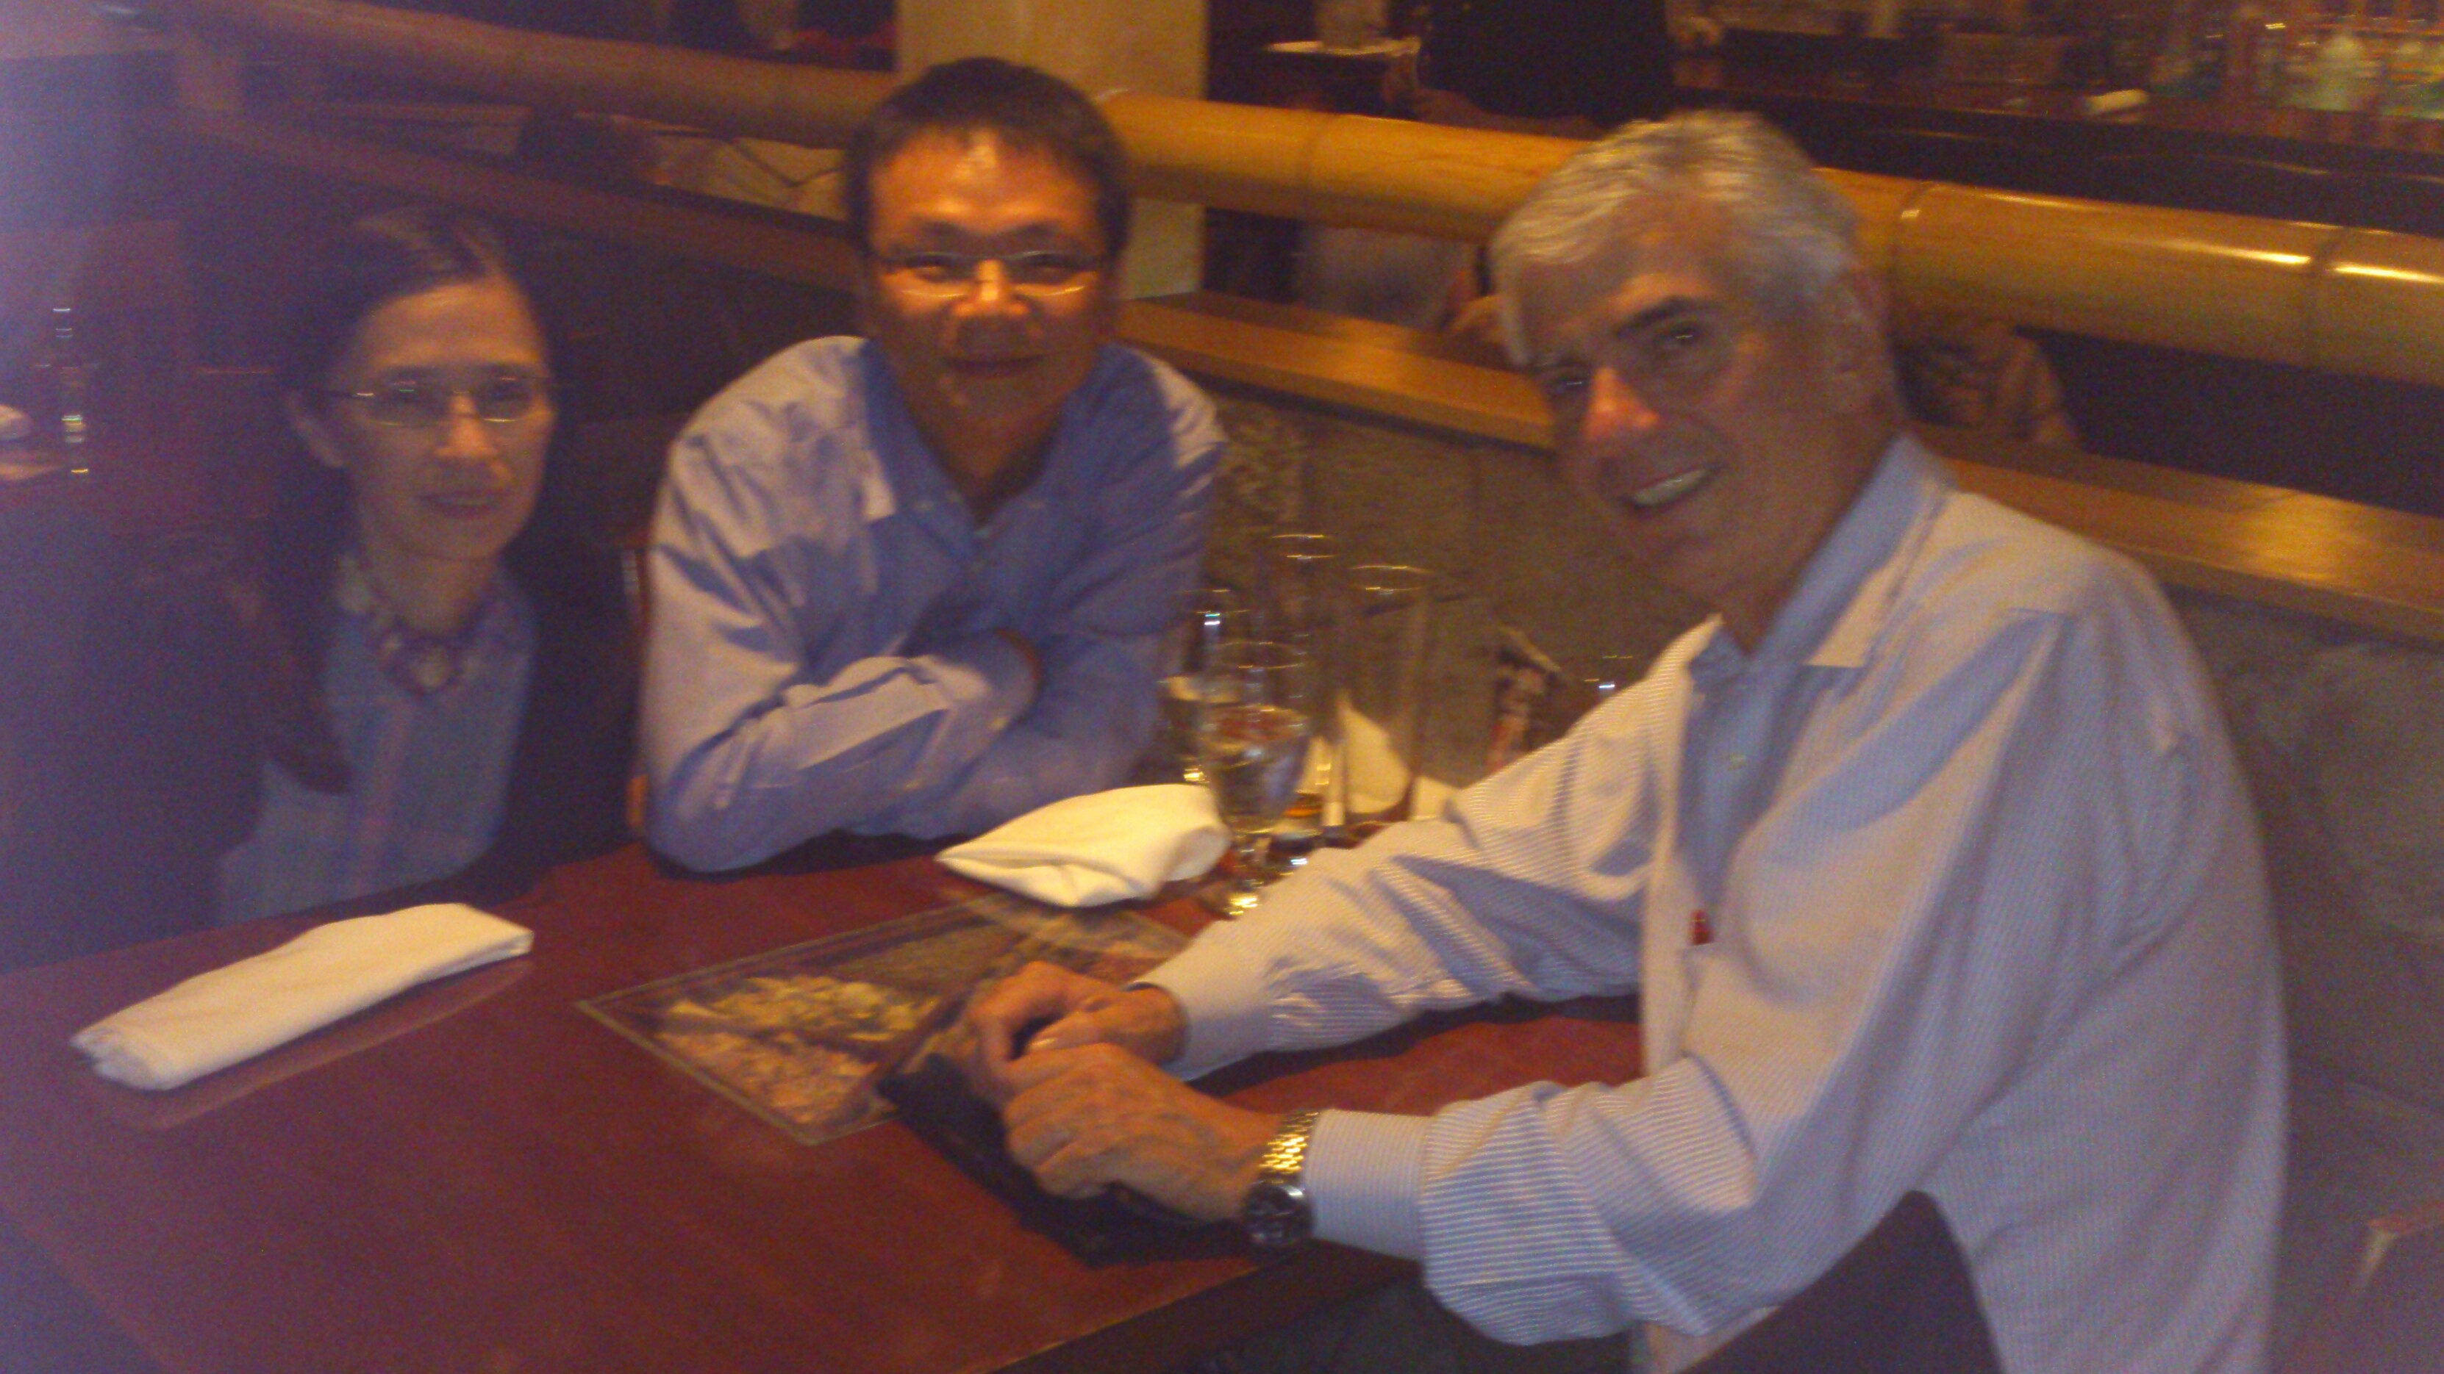

EIS Program面試過程
職於完成流感部門拜會後，隨即於隔日前往CDC之Century Center Campus進行面試。面試當天要求於早上7:30準時到達，在大樓門口通過安全檢查後，所有參與本梯次面試人員於大會議室內集合，首先由EIS 代理主管Dr.Simone與一名行政人員負責簡介EIS Program的薪資與福利，介紹會場環境、說明面試流程等。本年度EIS program約有300多位美國本地申請者，以及200多位國際申請者，申請人數相當多。特別是國際申請者只有約10個名額，競爭可說是相當激烈。面試分為五個部分，各30分鐘，由五個單位的面試者負責，分別為EIS selection committee、EWB、以及由申請者自行選擇的三個CDC National Centers。職選擇三個與本署業務相關的單位，分別為National Center for Emerging and Zoonotic Infectious Diseases (NCEZID)、Center for Global Health(CGH)以及National Center for Immunization and Respiratory Diseases (NCIRD)。在面試的空檔時間，EIS office安排了數位目前正在受訓中的學員分享經驗，以及回答面試者的問題。在與其他申請者交流的過程中，發現美國本地申請者的背景十分多元，除了有流行病學、微生物、人類學等領域的博士之外，也有獸醫、牙醫、家醫科醫師等專業人員。此外本梯次國際申請者來自澳洲、印度、馬拉威、南韓、中國大陸等國，可以感受到EIS office在挑選申請者面試時也同時兼顧地區與種族的多元性。
進入面試時間後，所分配到的五個面試者皆為美國CDC各單位的流行病學專家，也都有相當豐富的應用流行病學實地工作經驗。所有的面試首先都由面試者自我介紹，說明目前工作內容，之後向申請者提出問題，內容以測試申請者人格特質為主、另外包含申請者的過去經驗、對EIS的瞭解程度以及未來的展望。印象較為深刻的問題內容包括1.如你在工作時與supervisor意見不同會如何處理？2.團隊中如果有人表現不佳會如何處理？3.請你用一句話說明今天你想在面試者留下的印象。4.你預期在5年過後會扮演如何的角色5.你喜歡廣度學習或是深度學習？你喜歡分析問題或是描述問題？6.說明你做一個決定時思考的因素有哪些？7.如果今天突然有大量工作需要同時處理時，你會怎麼辦？7.舉一個你分析問題的經驗。最後則是申請者向面試者提出問題。其中EWB單位面試者Dr. Antonio Neri為黃頌恩醫師同期之EIS學員，也曾與羅一鈞醫師一同前往奈及利亞調查兒童鉛中毒事件，其長期帶領EIS學員從事實地流行病學調查的工作，對第一線公共衛生工作可能會遭遇到的問題以及解決方法相當熟悉。而NCEZID面試官則在醫療品質部門負責藥物不良事件監測的工作，對於使用定點醫院主動監測的方式發現可能的問題十分有經驗。NCIRD的面試者在呼吸道疾病部門負責肺炎鏈球菌的防治與疫苗推動工作，她分享了肺炎鏈球菌疫苗效果分析結果的解讀與公衛上的建議。CGH的面試者則分享其進入EIS工作以來的學習經驗，以及長期在非洲協助進行疾病調查工作的心得，最後詢問如果未獲EIS program錄取時的未來規劃為何。整個面試於下午五點結束。整體來說，面試者相當注重申請者之申請動機、人格特質、以及溝通能力，特別著重申請者遇到困難或無預期的情況時會如何處理或適應，也問到如果遭遇不同意見時如何面對及解決。除此之外還詢問到申請者過去所參與的流行病學研究、群突發事件或特殊個案之調查經驗。最後10分鐘可以向面試者提出問題時，職則多以台灣相關的經驗與面試者分享並加以討論，並請教其意見。完成面試後的隔天即啟程回台。

心得與建議
此行拜會流感部門時，可以感受到美國為因應此次西非伊波拉病毒感染的疫情，幾乎已動員全單位的專家共同作戰。但同時也相對影響了其他一般工作的進度。雖然此行未能達到台美五號合作計畫中接受流感監測分析等訓練的目標，但已成功與美方建立聯絡管道。待其一般工作回復正常後，應可繼續執行協議中相關流感監測、統計與診斷方法的訓練部分。
在EIS program面試過程中，申請者除了回答面試者的提問之外，雙方其實花更多時間在分享過去傳染病調查工作的經驗，並針對過去在疫情調查過程中所遭遇到的困難提供一些建議與想法，甚至在最後面試者都願意留下聯絡方式，作為未來交流討論的聯絡窗口，收穫不少。建議未來應鼓勵同仁進入EIS program訓練，以增加台美兩方防疫資訊交流並提升本局防疫能量。面試過程中可以感受美方相當注意考生的申請動機、個性是否能是適應新環境、是否能與工作團隊相處、是否具備解決困難的能力、英文能力是否足夠等。未來建議可根據這些特質來挑選合適人選參加EIS訓練。此外，台灣一般面試時較不注重如何向面試官提出問題，其實這在EIS面試是相當重要的一環，因為透過提問除藉此展現希望能參加訓練的企圖心外，也可事先瞭解未來受訓所可能遇到的問題與困難，預先做好準備。建議未來參加EIS訓練面試的同仁應事先收集相關資訊並預先規劃可能答案，做好一切可能準備。

